**Almuelege i det førindustrielle bondesamfund.**

**Materiale:** Korsgaars, Ove: *Krop og kultur* (1986). S. 13-19 i uddrag.

1. Før gymnastikkens og sportens fremkomst havde man en anden bevægelseskultur i Danmark, hvilken?
2. Hvad ved man om disse bevægelsesformers opståen og indarbejdelse i samfundet?
3. Hvorfor ophørte de fleste af disse gamle bevægelsestraditioner omkring forrige århundredeskifte?
4. Redegør for idrætsforsker Jørn Møllers opdeling af almuelegene.
5. Hvordan afspejler de forskellige lege det førindustrielle bondesamfund?

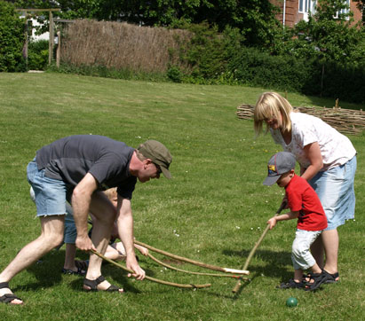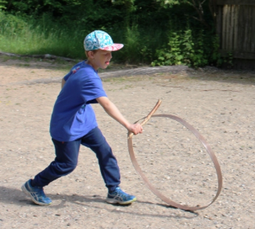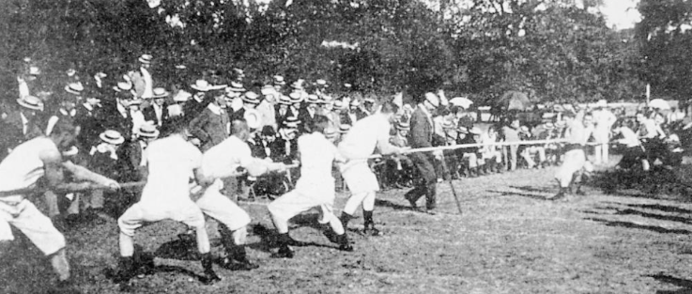

[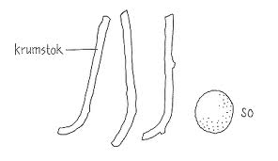](http://www.google.dk/imgres?imgurl=http://www.skoveniskolen.dk/media/gamle_lege_so-i-hul_stokke.gif&imgrefurl=http://www.skoveniskolen.dk/default.asp?m=18&a=353&usg=__F2sSVwQQ0yGctHOmYmXKGJB4pQ4=&h=234&w=405&sz=5&hl=da&start=0&zoom=1&tbnid=BtPqEyy-gQJAfM:&tbnh=95&tbnw=164&prev=/images?q=so+i+hul&hl=da&sa=G&biw=1021&bih=499&gbv=2&tbs=isch:1&itbs=1&iact=hc&vpx=350&vpy=73&dur=1297&hovh=171&hovw=296&tx=161&ty=73&ei=8d8iTcmnAYmcOtGv4Z0J&oei=1N8iTfLgFIq28QO99MGCDA&esq=10&page=1&ndsp=20&ved=1t:429,r:2,s:0)